Wirtschaftsmedaille des Landes Baden-Württemberg
für Sibylle Thierer
Würdigung für herausragende wirtschaftliche Leistung, langjähriges Engagement für
die Region, für Europa und für die Zukunft des Mittelstands
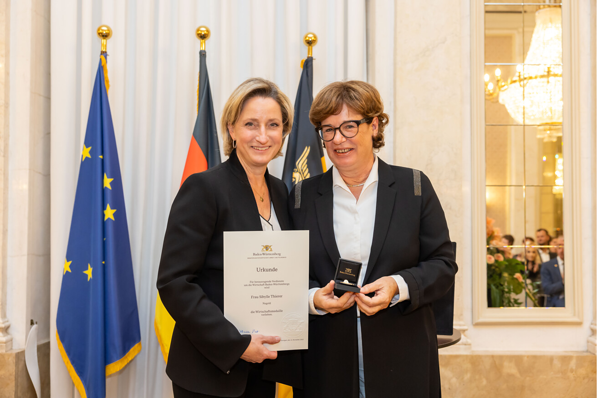

Für herausragende unternehmerische Leistungen und zum Dank für besondere Verdienste um die baden-württembergische Wirtschaft hat Dr. Nicole Hoffmeister-Kraut, Ministerin für Wirtschaft, Arbeit und Tourismus, am 12. November 2025 die Wirtschaftsmedaille des Landes an Sibylle Thierer verliehen.  In feierlichem Rahmen im Neuen Schloss in Stuttgart würdigte die Ministerin die Vorsitzende des Verwaltungsrats von Häfele. Die Ehrung der Familienunternehmerin fand im Beisein zahlreicher Ehrengäste aus Wirtschaft, Politik und öffentlichem Leben statt.  „Mit Ihnen ehren wir heute eine Persönlichkeit, die mit Weitblick, Tatkraft und Haltung ein traditionsreiches Familienunternehmen in die Zukunft geführt hat – und die sich zugleich erst regional und seit 2023 auch auf europäischer Ebene mit Nachdruck für den Mittelstand einsetzt“, so Dr. Nicole Hoffmeister-Kraut in ihrer Laudatio.  Unternehmerische Exzellenz  Sibylle Thierer stellte als Geschäftsführerin der Häfele Gruppe von 2003-2022 die Weichen für eine moderne, international vernetzte und zukunftsfähige Unternehmensstruktur. Unter ihrer Leitung entwickelte sich Häfele mit Sitz in Nagold zu einem globalen Innovationsführer im Bereich Möbel- und Baubeschlagtechnik sowie elektronischer Schließsysteme, Licht und Vernetzung.  „Aus meiner Sicht ist es entscheidend, offen zu sein und sich Neues zu trauen. So ist es uns beispielsweise gelungen, als Beschlägehändler und -hersteller mit dem Thema Licht für Möbel und Räume ganz neue Geschäftsfelder für uns und unsere Kunden zu erschließen. Die Menschen im Unternehmen und außerhalb für neue Entwicklungen zu befähigen und zu begeistern, dafür habe ich mich immer eingesetzt und darauf kommt es auch in Zukunft an“, so Sibylle Thierer.  Im Jahr 2023 – zum 100-jährigen Bestehen des Unternehmens – gab Sibylle Thierer die operative Gesamtverantwortung an Gregor Riekena ab. Als Vorsitzende des Verwaltungsrats bleibt die Vertreterin der dritten Generation der Gesellschafterfamilien weiterhin prägend für die strategische Ausrichtung des Unternehmens.  Einsatz und Verantwortung für den Wirtschaftsstandort  Ihr Wirken reiche allerdings noch weit über das eigene Unternehmen hinaus, betonte Dr. Nicole Hoffmeister-Kraut. So ist Sibylle Thierer seit 2023 die deutsche Vizepräsidentin sowie Vorstands- und Präsidiumsmitglied bei Eurochambres – dem europäischen Dachverband der Industrie- und Handelskammern. Dr. Nicole Hoffmeister-Kraut: „Sie sind eine bedeutende Repräsentantin der baden-württembergischen Wirtschaft auf europäischer Bühne und eine internationale Botschafterin unserer erfolgreichen Familienunternehmen.“  Sibylle Thierer: „Baden-Württemberg befindet sich in der Transformation und wir wissen, da kommt einiges auf uns zu. Meine Botschaft ist, dass wir alles nicht noch komplizierter machen sollten. In drei Worten: ‚Wir können einfach‘. Damit meine ich, dass Politik und Wirtschaft Hand in Hand gehen müssen, bis hin zu den Kommunen. Wenn wir uns nicht lähmen lassen aus Angst vor Fehlern, sondern nach umsetzbaren Wegen suchen, können sich Innovation und Wachstum entfalten.“  Zur Wirtschaftsmedaille des Landes Baden-Württemberg  Die Wirtschaftsmedaille des Landes Baden-Württemberg erhalten seit 1987 Persönlichkeiten und Unternehmen, die sich in herausragender Weise um die Wirtschaft des Landes verdient gemacht haben. Auch besondere Leistungen, die in Organisationen der Wirtschaft, Gewerkschaften, Arbeitnehmervertretungen, Arbeitgeberorganisationen und im Bildungswesen erbracht wurden und die der Wirtschaft und Gesellschaft des Landes dienen, können auf diese Weise geehrt werden.  Laudatio von Dr. Nicole Hoffmeister-Kraut (PDF)  Nagold, im November 2025  Abdruck honorarfrei / Beleg erbeten |  | Ansprechpartner für Journalisten:  Rainer Häupl  bering*kopal GbR, Büro für Kommunikation  T + 49 (0) 711 74 51 759-16  rainer.haeupl@bering-kopal.de  www.bering-kopal.de  Ansprechpartnerin im Unternehmen:  Sarah Grünler  Senior Corporate Communications Manager  Häfele SE & Co KG  Tel.: +49 (0)7452 95-510  Mobil: +49 160 97871786  sarah.gruenler@haefele.de

1 „Mit Ihnen ehren wir heute eine Persönlichkeit, die mit Weitblick, Tatkraft und Haltung ein traditionsreiches Familienunternehmen in die Zukunft geführt hat“, so Baden-Württembergs Ministerin für Wirtschaft, Arbeit und Tourismus, Dr. Nicole Hoffmeister-Kraut in ihrer Laudatio. Foto: Uli Regenscheit
2 Sibylle Thierer stellte als Geschäftsführerin der Häfele Gruppe von 2003-2022 die Weichen für eine moderne, international vernetzte und zukunftsfähige Unternehmensstruktur. Foto: Uli Regenscheit
3 Für herausragende unternehmerische Leistungen und zum Dank für besondere Verdienste um die baden-württembergische Wirtschaft hat Dr. Nicole Hoffmeister-Kraut, Ministerin für Wirtschaft, Arbeit und Tourismus, am 12. November 2025 in feierlichem Rahmen im Neuen Schloss in Stuttgart, die Wirtschaftsmedaille des Landes an zwölf Persönlichkeiten und drei Unternehmen verliehen. Foto: Uli Regenscheit
4 Die Wirtschaftsmedaille des Landes Baden-Württemberg erhalten seit 1987 Persönlichkeiten und Unternehmen, die sich in herausragender Weise um die Wirtschaft des Landes verdient gemacht haben. Foto: Uli Regenscheit
1. |  | 2.
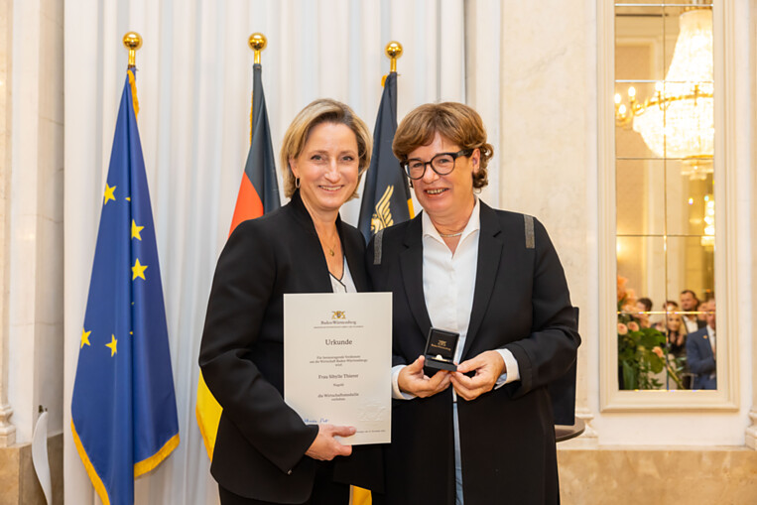 |  | 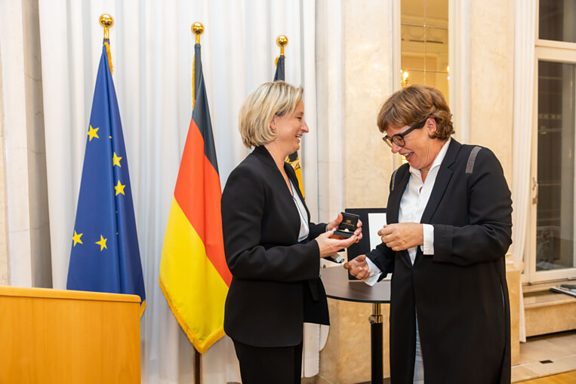
3. |  | 4.
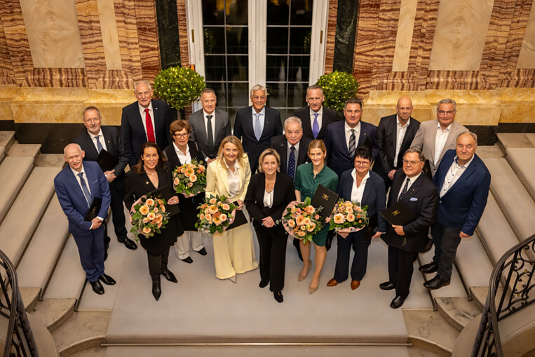 |  | 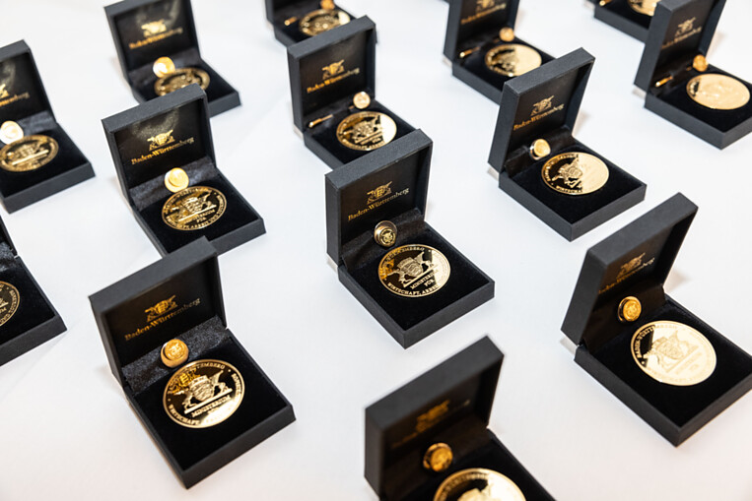

5 Sibylle Thierer setzt sich als Vizepräsidentin von Eurochambres für eine langfristige Stärkung des Wirtschaftsstandorts Europa ein. In ihrer Rede vor dem Europäischen Parlament der Unternehmen (EPdU) in Brüssel am 14.11.2023 forderte sie Stabilität für exportierende Unternehmen. Foto: Iris Haidau Photography
5.
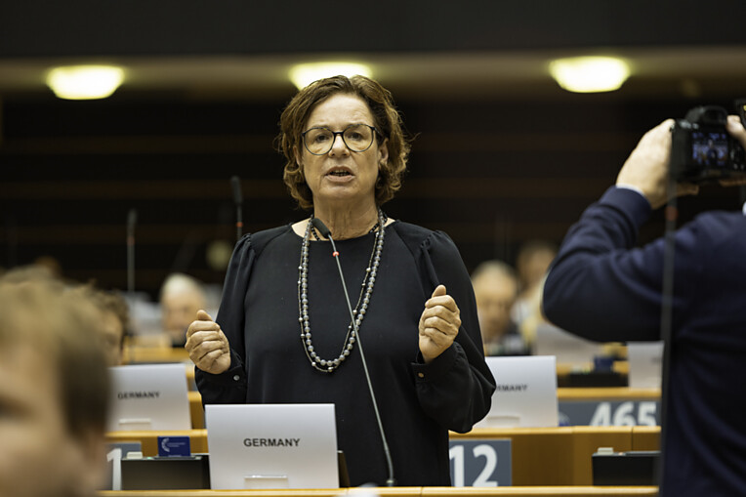

Über Häfele
Maximising the value of space. Together.
Lebenswerte, nachhaltige Raumkonzepte für die Wohn- und Arbeitswelten von morgen zu entwickeln, diesem Ziel hat sich Häfele verschrieben. Gemeinsam mit seinen Partnern schafft Häfele ressourcenschonende, multifunktionale Lösungen bei höchstem Komfort.
Der 1923 gegründete, global agierende Spezialist für intelligente Beschlagtechnik, elektronische Schließsysteme sowie Beleuchtung und Vernetzung bietet seinen Kunden aus über 150 Ländern eine einzigartige 360°-Kompetenz. Mit einem umfassenden Produktsortiment, zahlreichen Serviceleistungen und viel Innovationsgeist steht das Familienunternehmen seinen Partnern aus Handwerk, Möbelindustrie, Handel und Architektur als verlässlicher Partner zur Seite - von der Ideenfindung über die Planung bis zur Umsetzung ihrer Projekte.
Über 8.000 Mitarbeitende sowie 38 Tochterunternehmen und zahlreiche weitere Vertretungen in aller Welt bilden das Team des Global Players mit Hauptsitz in Nagold im Schwarzwald. Die Unternehmensgruppe wird seit Januar 2023 von Gregor Riekena geführt. Sibylle Thierer ist Vorsitzende des Verwaltungsrats und Gesellschafterin des 100%igen Familienunternehmens. Im Geschäftsjahr 2024 erzielte die Häfele Gruppe einen Umsatz von 1,74 Mrd. Euro bei einem Exportanteil von 82%.
Weitere Informationen unter www.haefele.de

